Liebe Mitglieder!
Zur Abwechslung gibt es heute wieder neue Übungen. Ihr könnt sie gerne täglich machen.

GANZKÖRPERTRAINING
Jede Übung soll 3x hintereinander mit einer Pause von 20sek. trainiert werden, dann geht es mit der nächsten Übung weiter.

Wem das zu wenig ist, der kann gerne das gesamte Trainingsprogramm öfter machen!

Wiederholungen:
Die Übungen sollen so lange ausgeführt werden, bis der Körper nicht mehr kann.

ÜBUNGEN

Aufwärmen: Schnelle Streckkniebeugen (mind. 3min)
- Hyperextension mit Rotation
- Kniebeugen im breiten Stand
- Sit ups mit Rotation
- Einbeinige Kniebeugen mit Stütze
- Criss Cross Beinheben im Liegen

Also STAY@HOME but STAY FIT!

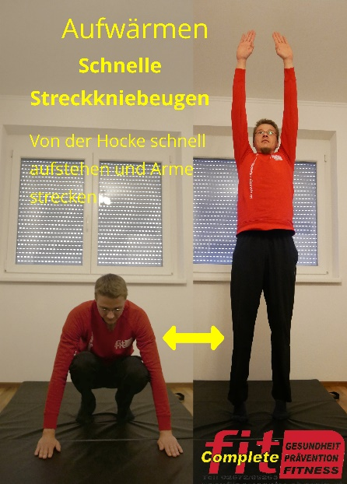
Aufwärmübung: Schnelle Streckkniebeugen
Von der Hocke schnell aufstehen und
Arme strecken.

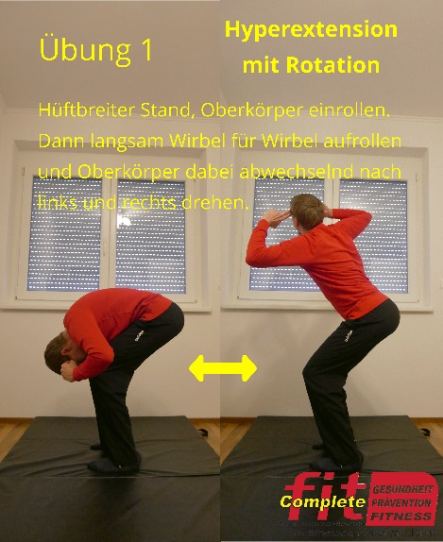
Übung 1: Hyperextension mit Rotation
Hüftbreiter Stand, Oberkörper einrollen.
Dann langsam Wirbel für Wirbel aufrollen
und Oberkörper dabei abwechselnd
nach links und rechts drehen.

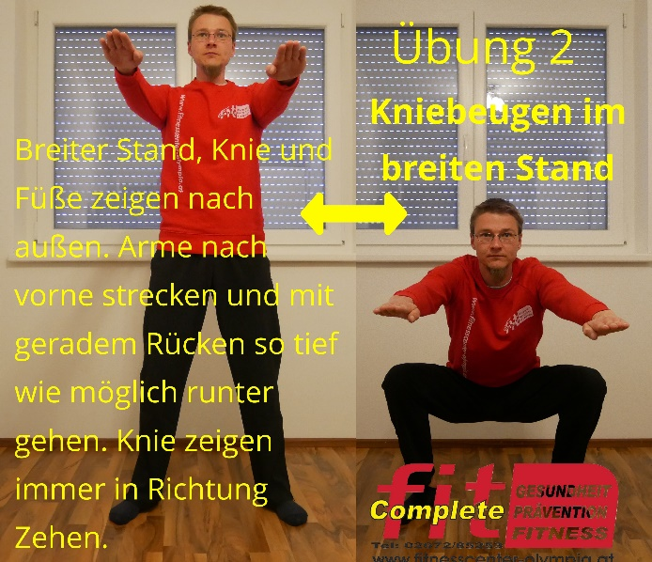
Übung 2: Kniebeugen im breiten Stand
Breiter Stand, Knie und Füße zeigen nach
außen. Arme nach vorne strecken und
mit geradem Rücken so tief wie
möglich runter gehen. Knie zeigen
immer Richtung Zehen.

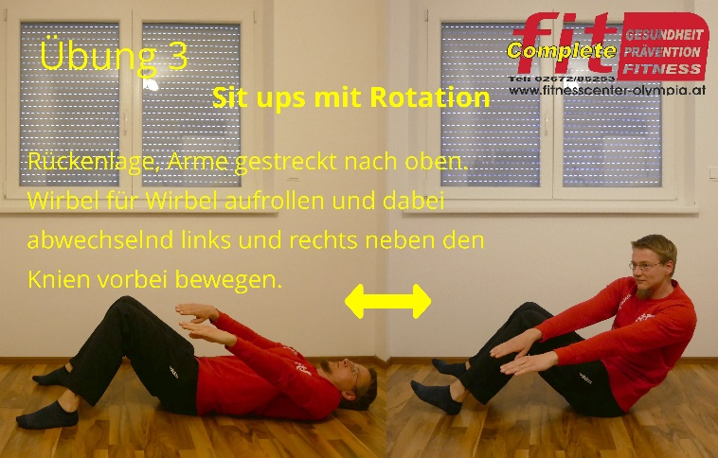
Übung 3: Sit ups mit Rotation
Rückenlage, Arme gestreckt nach oben.
Wirbel für Wirbel aufrollen und dabei
abwechselnd links und rechts neben den
Knien vorbei bewegen.

Übung 4: einbeinige Kniebeugen mit Stütze
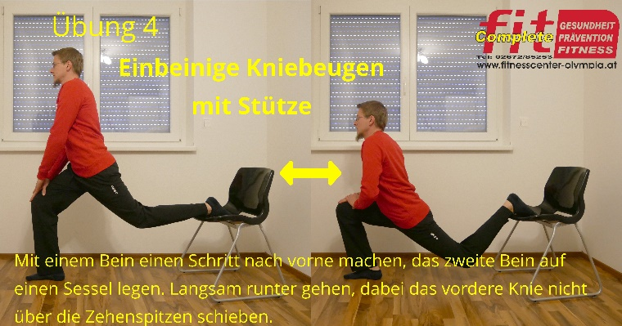
Mit einem Bein einen Schritt nach vorne
Gehen, das zweite Bein auf einen Sessel legen.
Langsam runter gehen, dabei das vordere
Knie nicht über die Zehenspitzen schieben.

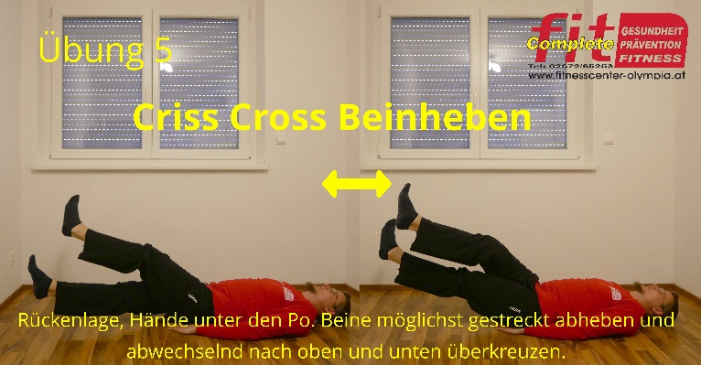
Übung 5: Criss Cross Beinheben
Rückenlage, Hände unter den Po. Beine
Möglichst gestreckt abheben und
abwechselnd nach oben und unten
überkreuzen.

